TALLER DE RELIGIÓN
Nombre: ________________________________Curso: ____________

Recuerda:
Las personas solidarias se interesan por lo que les pasa a otros, se preocupan por ellos y los ayudan.

- ¿Con quiénes nos enseña Jesús a ser solidarios?
Escribe sí o no siguiendo el ejemplo.

Con la familia Con los compañeros
si

Con los mayores Con los que vienen de afuera

Con todos los niños Con todos

- Encierra y colorea las imágenes que representes oraciones solidarias
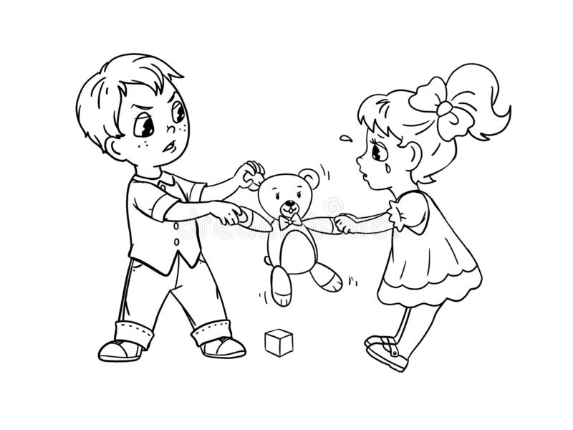

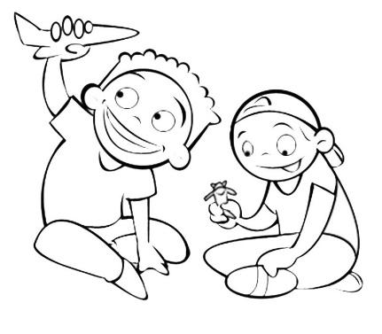

- Marca, con un l , las afirmaciones, que creas que están relacionadas con la solidaridad y amistad.

Las personas necesitamos ayuda de otras. La Iglesia y sus representantes también están dispuesto ayudarnos.
Cuando una persona tiene un problema, lo más prudente es dejar que lo resuelva sola.
Ayudar a nuestros amigos y compañeros es una forma de mostrarles que nos importan sus necesidades
A veces no ayudamos a los demás y no pensamos que un día necesitamos de la ayuda de otras personas.

- Escribe lo que creas que hacen los buenos amigos
__________________________________________________________________________________________________________________________________________________________________________________________

- Busca en la sopa de letra 5 palabras que indiquen compartir y enciérralas con colores.
C | O | L | A | B | O | R | A | R
R | T | N | F | V | S | A | M | P
L | R | E | G | A | L | A | R | C
O | V | P | R | E | S | T | A | R
D | A | R | F | H | J | S | A | K
C | T | T | A | Y | U | D | A | R

